УДК 534.21
Э.Ю. Миннахметов

Пермский национальный исследовательский политехнический
университет, Пермь, Россия

ПРОЕКТИРОВАНИЕ АРХИТЕКТУРЫ

ПРОГРАММНОГО ОБЕСПЕЧЕНИЯ НА ПРИМЕРЕ КАЛЬКУЛЯТОРА ЛОГИЧЕСКИХ ВЫРАЖЕНИЙ

Всякая программная система имеет две разные ценности: бизнес-логику и архитектуру. Разработчики отвечают за высокий уровень обеих этих ценностей. Но, к сожалению, они часто сосредотачиваются на чем-то одном, забывая про другое. Хуже того, они нередко сосредотачиваются на меньшей из двух ценностей, что в конечном итоге обесценивает систему.
Ключевые слова: программа, программирование, архитектура, паттерн, шаблон, проектирование, чистый, исходный, код

E.J. Minnakhmetov

Perm National Research Politechnic University, Perm, Russian Federation

DESIGNING THE SOFTWARE ARCHITECTURE
USING THE EXAMPLE
OF A LOGICAL EXPRESSION CALCULATOR

Every software system has two different values: business logic and architecture. Developers are responsible for maintaining a high level of both of these values. But, unfortunately, they often focus on one thing, forgetting about another. Even worse, they often focus on the lesser of the two values, which ultimately devalues the system.
Keywords: program, programming, architecture, pattern, design, clean, source, code

Введение

В настоящее время выбор специализации в пользу индустрии программного обеспечения (ПО) является и перспективным, и неперспективным, одновременно. Перспективен – поскольку, многие рабочие процессы идут по пути автоматизации. Неперспективен – поскольку, требования к профессиональным навыкам растут вслед за прогрессом, ведь избалованный потребитель не прощает отставание. Растет и объем исходного кода, разобраться в котором поможет только правильно спроектированная архитектура.
Целью данной статьи будет продемонстрировать построение архитектуры приложения современными методами на примере создания калькулятора логических выражений.
Разбивая поставленную цель на задачи, получим:
- проанализировать калькулятор множеств, т.е. определить модель архитектуры приложения и треубемые сущности;
- построить архитектуру калькулятора множеств, т.е. установить связи между ранее определенными сущностями современными методами проектирования.
Переходя от слов к делу, следует заметить, что программного кода в данной статье не будет в силу ограниченного объема, а поставленная цель гарантирует отсутствие необходимости в этом.

Анализ

Подход к созданию монолитных архитектур, которые обладают высоким быстродействием благодаря отсутствию связей с внешними модулями, в настоящее время неактуален, посколько современные программные систему настолько большие и сложные, что разработка всего в одном проекте становится очень дорогим «удовольствием» и может стать причиной банкротства.
Модульная же архитектура стремится к разделению ответственностей между частями целого, что, с одной стороны, при граммотном подходе удешевляет разработку, с другой – требует больше памяти и производительности, однако современные компьютеры обладают излишком мощности, отчего экономия памяти и ресурсов сводится к вторичной необходимости. Помимо прочего, модульная архитектура заключается в разбиении по слоям.
Теперь о разбиении по слоям, современный подход к дизайну программы требует, чтобы организация и наименования модулей четко и ясно заявляли о своем предназначении и намерениях, например:
Слоенная архитектура
Вершина иерархии – Сущности
Бизнес-логика
Технология реализации
Слоенная архитектура
Разбиение по MVC

Вершина иерархии – Сущности
Интерфейс логических выражений

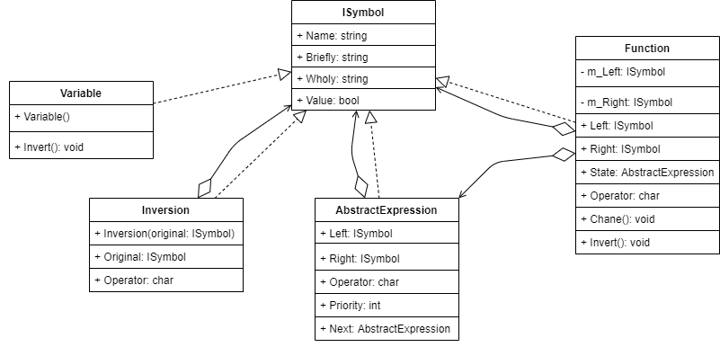

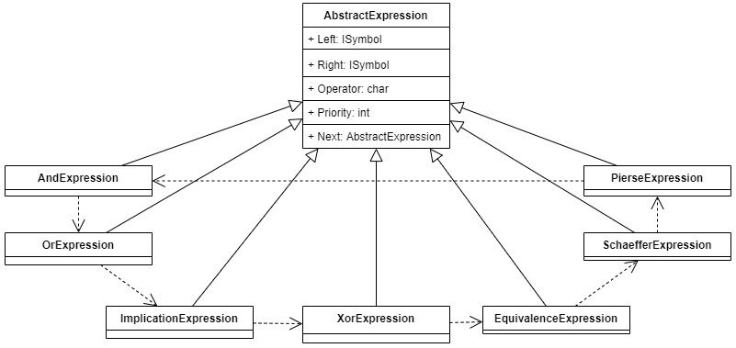
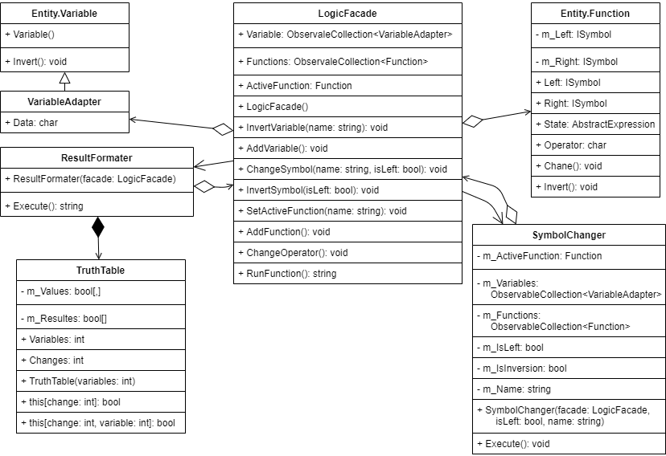

Операнд
Абстрактное выражение
Логические выражения - Strategy
Инверсия – Decorator
Состояние логического выражения - State

Бизнес-логика
Списки операндов и выражений
Операнд – Adapter
Таблица истинности
Строитель результата – Command
Обновление символа – Метод-класс
Фасад

Заключение
Была решена проблема использования ярких цветов в веб-дизайне. Был приведен пример решения этой проблемы предшественниками и был приведен пример решения этой проблемы студентом.
Умение грамотно использовать яркие цвета на сайте имеет перспективы в будущем, потому что человек хорошо воспринимает визуальную информацию, что позволяет управлять его вниманием.

Библиографический список
- Мартин Р. Чистая архитектура.
- Гамма, Хелм, Джонсон, Влиссидес. Приемы объектно-ориентированного проектирования. Паттерны проектирования.
- Гради Буч, Джим Рамбо, Ивар Якобсон. UML.
- Фаулер М. Рефакторинг. Улучшение существующего кода.
- Стив Макконнел. Совершенный код.
…………………………………………….

References
- Johannes I. The art of color. // Color and color effect 8p. – 2004
- Johannes I. The art of color. // Color and color effect 8p. – 2004
- D. Kirsanov. Web-design // Color sensation 154p. - 2006
…………………………………………….

Об авторах
Миннахметов Эльдар Юлдашевич (Пермь, Россия) – студент электротехнического факультета, кафедра Информационные Автоматизированные системы, Пермский национальный исследовательский политехнический университет (614096, г. Пермь, ул. Профессора Дедюкина, д.18, e-mail: ciborg.brain@yandex.ru).

About the authors
Minnakhmetov Eldar Juldashevich (Perm, Russian Federation) – student of electrotechnical faculty, information technology and automated systems, National Research Polytechnic University (614096, 18, Proffessora Dedukina st., Russian Federation, e-mail: ciborg.brain@yandex.ru)

